**Sistem Kendali *Telemetri* Pada Robot Pengintai Musuh *Omniwheel* Berbasis *Internet of Things ( IoT )***

Badrus Umam Syabana1), Jeki Saputra2), Gatut Yulisusianto3)

1)Jalan Raya Anggrek Desa Pendem Kecamatan Junrejo

Batu Jurusan Elektro Prodi D4 Teknik Elkasista Poltekad Kodiklatad

2)Kelompok Dosen Poltekad Jurusan Elektronika Sistem Senjata, 3)Kelompok Dosen Poltekad Jurusan Telekomunikasi Militer

badrusumamsyabana@gmail.com1), [jekiana2010@gmail.com2),](mailto:jekiana2010@gmail.com2),%20)  mr.gatut@gmail.com [3)](mailto:komd4207@gmail.com3)

***Telemetry Control System on Omniwheel Enemy Recovery Robot Based on Internet of Things (Iot)***

***Abstrack*** *-The development of sophisticated technology in the era of the industrial revolution 4.0, namely the collaboration between automation technology and the internet, causing changes in the combat and reconnaissance model to be remotely. The internet of things based omniwheel robot is divided into three module units, the main module, the data processing module and the drive module. This concept uses a telemetry control system that is integrated with computers and the internet for data processing. The omniwheel robot is used in urban terrain for autonomous mobile surveillance operations and webcam monitoring via a web server. The omniwheel robot is designed to use four omniwheel wheels and a trajectory as the main autonomous drive for the robot, the raspberry pi 3 is a microcontroller for processing programs on the robot and the webcam is used to take pictures of the terrain the robot passes through. All controls on the omniwheel robot use a telemetry system by using WiFi internet network access remotely so as to minimize losses for TNI soldiers personnel in carrying out reconnaissance tasks.*

***Keywords:*** *telemetry control, omniwheel robot, raspberry pi 3, internet of things*

**Abstrak:** Perkembangan teknologi yang canggih di era revolusi industri 4.0, yaitu adanya kolaborasi antara teknologi otomatisasi dan internet, menyebabkan perubahan dalam model pertempuran dan pengintaian menjadi secara jarak jauh. Robot omniwheel berbasis *internet of things* terbagi menjadi tiga unit modul, modul utama, modul pengolah data dan modul penggerak. Konsep ini menggunakan sistem kendali telemetri yang terintegrasi dengan computer dan internet untuk proses pengolahan data. Robot omniwheel di fungsikan dalam medan perkotaan untuk operasi pengintaian yang dapat bergerak secara autonomous dan monitoring webcam melalui web server. Robot omniwheel dirancang menggunakan empat roda omniwheel dan trajectory sebagai penggerak utama autonomous pada robot, raspberry pi 3 merupakan mikrokontroler untuk melakukan pemrosesan program pada robot dan webcam digunakan untuk mengambil gambar medan yang di lewati robot. Seluruh kendali pada robot omniwheel menggunakan sistem telemetri dengan menggunakan akses jaringan internet WiFi dari jarak jauh sehingga dapat meminimalisir kerugian personil prajurit TNI dalam melaksanakan tugas pengintaian.

Kata Kunci : kendali *telemetri*, robot omniwheel, raspberry pi 3*, internet of things*

**PENDAHULUAN**

Pada tahun 2021 dunia telah memasuki perkembangan teknologi yang sangat cepat, maju dan canggih yaitu revolusi Industri 4.0. Revolusi Industri 4.0 dikenal dengan istilah “cyber physical system”, yaitu adanya fenomena kolaborasi antara teknologi cyber dan teknologi otomatisasi. Dalam sejarahnya, revolusi industri diawali pada tahun 1780-an dengan ditemukannya mesin uap kemudian mengalami perkembangan sehingga dikenal basis industri mekanik berdaya air dan uap hingga pertengahan abad XIX. Selanjutnya, pada akhir abad XIX mengalami revolusi kedua, pemanfaatkan tenaga listrik berbasis pembagian kerja (assembly line) dan revolusi industry ketiga terjadi pada tahun 1970-an, dimulai dengan otomatisasi pekerjaan dengan dukungan teknologi elektronika dan informasi. Hingga kini teknologi terus berkembang dan memasuki revolusi keempat yang ditandai dengan kemampuan teknologi sensor, komputer dan internet yang memiliki *interconnectivity* dan analisis data secara canggih (Alamsyah, 2018).

Era revolusi industri 4.0 banyak membawa andil dalam penemuan teknologi canggih yang dapat dimanfaatkan dalam berbagai bidang, salah satunya dalam Alutsista (Alat Utama Sistem Persenjataan). Alutsista merupakan suatu sistem senjata dan salah satu unsur pembentuk kekuatan militer sebuah negara. Sebagai salah satu teknologi yang canggih, alutsista secara tidak langsung akan menyebabkan perubahan dalam model pertempuran dan pengintaian musuh dengan memanfaatkan teknologi komputer dan internet (Nuraeni, Kustana, & Ali, 2019).

Aplikasi robot omniwheel berbasis *internet of things* merupakan salah satu bentuk aplikasi dan implementasi berkembangnya kemajuan teknologi informasi dan robotika. Robot dapat digunakan untuk melakukan tugas-tugas, yang berada di medan berbahaya untuk mengumpulkan data-data informasi tentang musuh dan mengirimkannya kepada para pengguna dari jarak jauh. (Thomas Agung S, Widodo, S.T., M.Kom., & Supriatna, 2015)

Sebagai salah satu upaya dalam menyokong perkembangan teknologi dalam medan pertempuran, maka dapat dikembangkan sebuah robot pengintai musuh yaitu robot *omniwheels*. Robot *omniwheels* adalah sejenis mobile robot yang dapat digerakkan ke segala arah dan memiliki bentuk roda yang khas. Sebelumnya robot ini hanya dapat dikontrol secara manual menggunakan bluetooth, akan tetapi dalam penelitian ini robot akan dikembangkan sehingga dapat kontrol dari jarak jauh. Kontrol kendali jarak jauh yang akan dikembangkan dapat dilakukan menggunakan tiga mode, antara lain yaitu kontrol kendali secara manual, *Internet of Things* (IoT) dan *Autonomous*. Robot *omniwheel*s dapat membantu prajurit TNI AD dalam memberikan informasi posisi dan jumlah musuh secara real time kepada prajurit TNI AD yang akan melaksanakan operasi penyerbuan. Sehingga, dengan adanya robot ini dapat mengintai musuh dan mengurangi resiko kerugian personil prajurit TNI AD dalam pelaksanakan operasi penyerbuan.

Berdasarkan permasalahan tersebut, pada penelitian ini bertujuan merancang sebuah **Sistem Kendali *Telemetri* pada Robot Autonomous Omniwheel Pengintai Musuh Berbasis *Internet of Things* (*IoT*)** untuk mengendalikan dan memonitoring secara *real time* dari jarak jauh. Akan tetapi robot ini memiliki keterbatasan hanya beroperasi dalam lingkup wilayah dengan akses internet.

**METODE PENELITIAN**

**ROBOT**

Robot merupakan sebuah sebuah kemajuan teknologi alat mekanik yang dapat melakukan tugas fisik, baik menggunakan pengawasan dan kontrol manusia, ataupun menggunakan program yang telah didefinisikan terlebih dulu (kecerdasan buatan). Mobile robot adalah kontruksi robot yang ciri khasnya adalah mempunyai aktuator berupa roda untuk menggerakan keseluruhan badan robot. Karena keunggulan dari sebuah robot dibandingkan manusia ini, mereka telah mengambil alih beberapa tugas berbahaya dan rumit dari manusia. Karena kecepatan pemrosesan yang tinggi dan tidak kelelahan, robot telah meningkatkan tingkat produktivitas di industri.

***IoT Platform***

*IoT platform* (P., E., M., & F. H. M., 2017) adalah sistem *Internet of Things (IoT)* merupakan sistem yang terintegrasi ke internet untuk menyambungkan alat-alat seperti sensor, processor. Sebuah layanan dari *IoT platform* sebagai penghubung antara sensor dan processor dengan web ataupun aplikasi mobile yang terhubung ke *server.*

***Raspberry Pi 3***

*Raspberry Pi 3* (Wijaya, Nurhasan, & Barata, 2017) adalah sebuah komputer berukuran kecil atau sebuah SBC (single board computer) raspberry pi 3 terdapat berbagai fitur seperti computer, yang menggunakan SOC (System-on-a-Chip) ARM yang terintegrasi oleh PCB (*Printed Circuit Board*). Raspberry Pi 3 dapat menjalankan sistem operasi linux dan aplikasi lainnya seperti libreOffice, multimedia (audio dan video), peramban web serta programing.

**Modem**

Modem (Fahmi, Rohman, & Kuncoro, 2020) adalah sebuah perangkat yang memiliki fungsi untuk pembagi atau router nirkabel biasa disebut pembagi jaringan, router komputer yang ada pada tp-link seperti alamat ip sebagai default router alamat ip. Perangkat seperti laptop, kamera, android, membutuhkan koneksi jaringan data dari modem atau wifi.

**Web Server**

Web Server (Fahmi, Rohman, & Kuncoro, 2020) adalah halaman situs web yang menampilkan hasil pemrograman perangkat lunak atau software yang berfungsi sebagai penerima permintaan yang dikirimkan user melalui browser untuk memberikan tanggapan. Web server difungsikan sebagai media penyimanan semua data dokumen HTML, CSS stylesheets, dan file JavaScript.

**Webcam**

Webcam (Andre, 2016) adalah kamera video digital yang tersambung dihubungkan dengan raspberry pi 3 melalui port USB dan dapat mengirimkan informasi tangkapan berupa gambar dan video secara real-time ke layer monitor web-page melalui akses jaringan internet.

**MODUL GPS**

Modul GPS (Rahimatullah, Muda, Fahmi, & Akbari, 2020) adalah sistem informasi keberadaan posisi dan kecepatan tiga dimensi serta informasi tentang waktu secara kontinyu di seluruh dunia yang dapat diketahui melalui sistem satelit navigasi atau GPS (Global Positioning System). GPS bekerja dengan memproses sinyal dari satelit navigasi. Tingkat keakurasian dan ketelitian GPS dalam memberikan informasi posisi bervariasi jaraknya sampai beberapa milimeter (orde nol) dan sampai dengan puluhan meter. Penyimpanan data konfigurasi GPS ini menggunakan APM2 dan APM2.5 dengan EEPROM terpadu.

**PERANCANGAN ALAT**

**Perancangan Sistem**

Perancangan sistem ini menjelaskan sistem pembuatan robot *autonomous* *omniwheel* secara keseluruhan. Secara garis besar cara kerja robot autonomous omniwheel terlihat pada gambar 1.



**Gambar 1.** Blok Diagram Alat

Proses kerja keseluruhan robot pengintai musuh omniwheel dijelaskan pada diagram blok diatas terbagi dari 3 besar, antara lain :

1. *IoT* control memberikan perintah masukan data yang dikirimkan kepada raspberry pi3 pada robot untuk menjalankan tugasnya dan sebagai tampilan dari hasil tangkapan video webcam secara real-time dari jarak jauh melalui melalui web server dengan komunikasi data jaringan interternet dari modem mifi.

2. Bagian prosses yang didalamnya terdapat mikrokontroler seperti raspberry pi3 dan arduino mega yang berfungsi sebagai pengolah data dan pemrosessan program yang dikirimkan user dari web server dan beberapa sensor yang medapatkan inputan dari sekitar robot pengintai musuh omniwheel dan melanjutkan perintah ke outputan.

3. Bagian output pada blok diagram robot omniwheel adalah setelah tahap proses yang dilakukan raspberry pi dan Arduino mega berjalan lalu melanjutkan perintah ke trajectory encoder untuk menajalankan roda omniwheel sesuai dengan perintah yang diberikan user pada web server.

Pada penelitian ini proses ini sistem kendali telemetri bekerja dapa dilihat pada gambar 2.



**Gambar 2.** Flowchart Sistem Kendali Telemetri

Pada gambar 2 dijelaskan robot omniwheel akan aktif setelah sistem kendali telemetry yang digunakan tersambung, setelah itu robot omniwheel bisa dikendalikan dan menjalankan perintah dari sebuah program yang sudah dimasukan.

Flowchart sistem kamera gambar 3.



**Gambar 3.** Flowchart Sistem Webcam

Pada gambar 3 dijelaskan kamera pada robot autonomous omniwheel akan aktif terlebih dahulu setelah itu kamera webcam akan terkoneksi antara robot dan web server melalui akses jaringan internet sehingga video akan terkirim dan diterima secara reel time dan ditampilkan di layar monitor web server.

**Perancangan Desain Robot**

Desain robot *autonomous omniwheel* terlihat pada gambar 4.

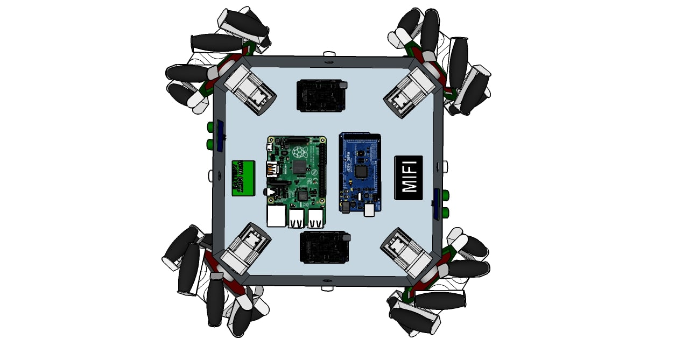

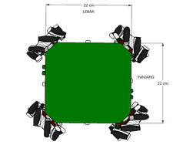

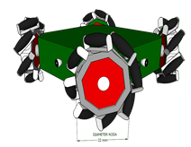 **Gambar 4.** Desain Robot Autonomous Omniwheel

Adapun bentuk dari desain mekanik pada pembuatan sistem ini yaitu memiliki ukuran panjang = 22 cm, lebar =22 cm, tinggi = 5,5 cm, diameter roda = 22 mm, serta terdiri dari beberapa komponen didalamnya yaitu Raspberry pi 3, Arduino mega, 4 buah trajectory, Baterai Li-Po, 2 buah webcam, dan Modem.

**HASIL PENELITIAN**

Pengujian sistem kendali telemetri dilaksanakan agar mengetahui cara kerja sistem, apakah sudah berjalan sesuai perencanaan.

A. Pengujian Software

Pada pengujian kendali telemetri dilakukan bermaksud mengukur keakurasian kendali telemetri berbasis *internet of things.* Pengujian dengan cara memberi perintah kendali terhadap robot menggunakan media web server dari browser melalui akses jaringan internet dari modem mifi.

Pengujian ini dilaksanakan dengan memakai jaringan lokal (localhost) untuk meminimalisir terjadinya gangguan saat konfigurasi jaringan. Waktu pengujian dilakukan melaui media web server dari browser yang sudah dibuat, dengan memilih symbol yang terdapat pada web page. Sehingga dapat mengetahui respon pengukuran perbedaan waktu yang di dapat saat perintah diberikan oleh user melalui interface web-page pada robot pengintai musuh *omniwheel*. Hasil dapat dilihat grafik responsivitas kendali telemetri yang terlihat pada gambar 5.

Pengujian sistem yang telah dilakukan untuk mengetahui posisi robot omniwheel dengan modul GPS yang dikirim secara berurutan ke server web-page. Lalu dari widget webhook pada web-page mengirimkan HTTP/S request ke server ThingSpeak untuk menulis data ke channel ThingSpeak. Dari data pada platform ThingSpeak, dikirim ke server ThingSpeak dan proses selanjutnya ditampilkan berupa Chart dan widget. Yaitu chart Latitude dan Chart Longitude. Tampilan pengujian pada platform ThingSpeak dapat dilihat pada gambar 5 dan 6.

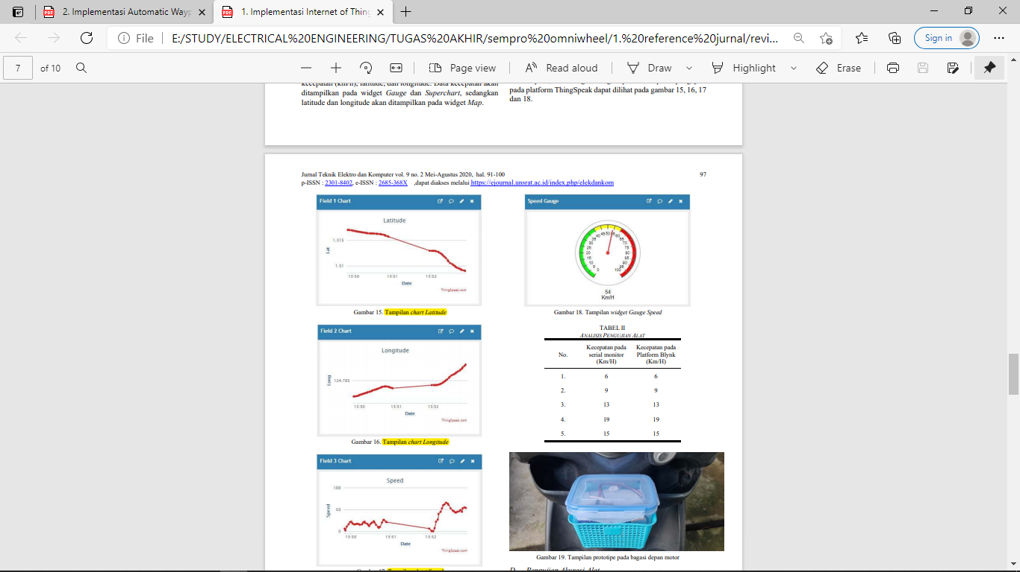

**Gambar 5**. Grafik Latitude

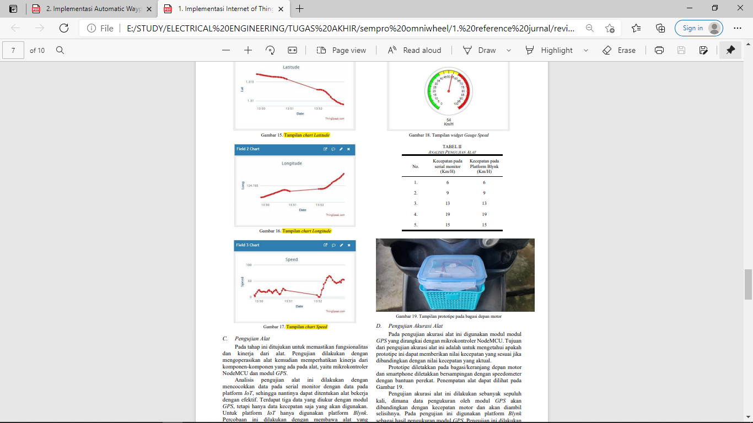

**Gambar 6**. Grafik Longitude

Dari hasil pengujian yang tampil pada grafik dapat disimpulkan respon sistem perintah yang diberikan terdapat perbandingan lurus dengan kenaikan *Packet Internet Goper* pada jaringan TCP/IP. Dengan kenaikan 1000ms menghasilkan keterlambatan 1 secon.

C. Pengujian Interface Web-page

Pada pengujian Interface web-page dilkukan untuk mengetahui hasil interface web-page di browser dan perangkat berbasis internet. Pengujian interface web-page dilakukan dengan mengakses halaman web-page pada perangkat dan browser yang sedang dicoba. Pengujian ini dilaksanakan pengujian interface web-page di web-page pada tablet android.

D. Pengujian pada Tablet Android

Pengujian ini dilaksanakan menggunakan tablet dimana agar mengetahui kesesuaian interface web-page dibrowser pada tablet android. Pengujian dilaksanakan dengan cara mengakses halaman web-page yang sudah dibuat melalui dokumen html dan sudah dihosting sehingga dapat diakses melalui berbagai browser. Hasil data yang di peroleh dari pengujian interface web-page pada browser dilihat pada gambar 6.

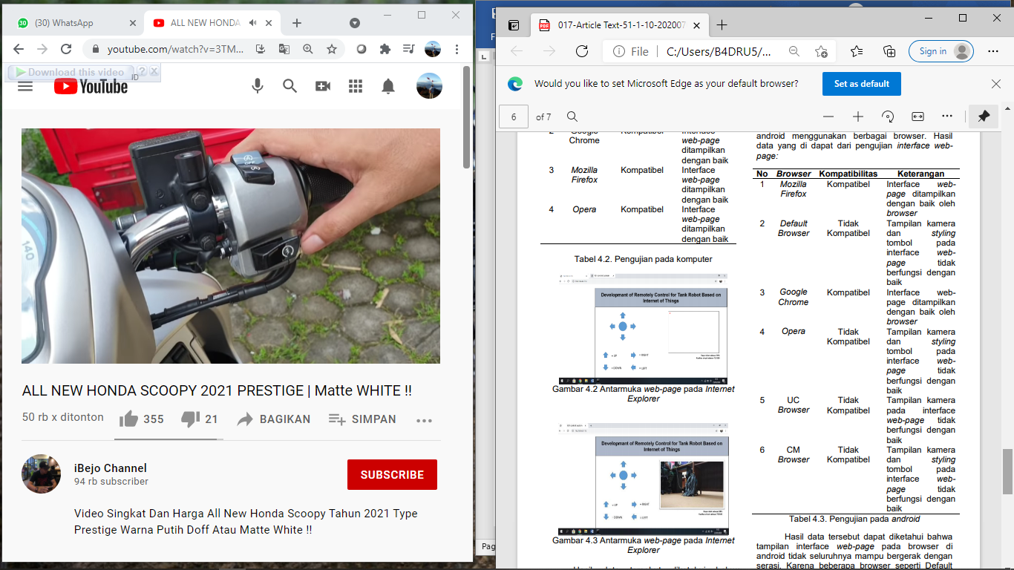

**Gambar 7.** Pengujian web-page pada browser

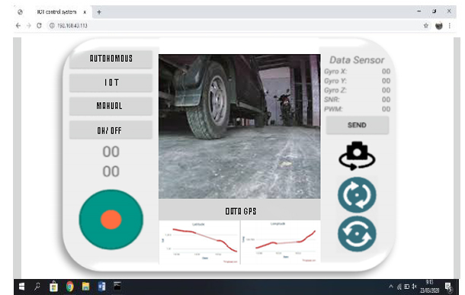

**Gambar 8.** Web-page Kendali Robot

Dari hasil data yang diperoleh dari pengujian bebarapa browser dapat disimpulkan bahwa tampilan interface web-page pada browser di tablet android tidak seluruhnya merespon. Karena beberapa browser seperti Default Browser, UC Browser, CM Browser, dan Opera tidak suport karena ketersediaan layanan mjpeg dan beberapa styling pada css yang dipakai supaya memperlihatkan tampilan kamera dan memperhalus tampilan web-page.

**PENUTUP**

**Kesimpulan**

Dari hasil penelitian yang dilakukan tentang bagaimana implementasi internet of things pada sistem kendali telemetri, pengiriman gambar video dan perubahan posisi secara realtime pada robot pengintai musuh omniwheel. Sehingga didapatkan terjadi perbedaan responsitivitas terhadap beberapa browser dalam mengakses dan menampilkan pada *web-page IoT*. Penggunaan browser sebagai layanan server yang dapat digunakan dengan baik pada penelitian tugas akhir ini adalah Mozilla Firefox dan Google Chrome.

**Saran**

Kedepanya mungkin bisa dikembangkan robot omniwheel yang memiliki pelontar sehingga dapat melewati rintangan seperti tangga-tangga bangunan untuk memaksimalkan mobilitas robot pengintai musuh omniwheel.

**DAFTAR PUSTAKA**

K. Rahman and h. supriyanto, "Rancang Bangun Dan Implementasi Sistem Kendali Quadcopter Melalui," *Seminar Nasional Instrumentasi, Kontrol dan Otomasi (SNIKO) 2018,* p. 3, 2018.

A. Sentosa, "DEVELOPMENT OF REMOTELY CONTROL FOR VACUUM CLEANER," Institut Teknologi Sepuluh Nopember, Surabaya, 2016.

M. Itaqilah, Y. and B. B. Rijadi, "PENGEMBANGAN INTERNET OF THINGS UNTUK APLIKASI KEAMANAN BERKENDARA PADA KENDARAAN BERMOTOR RODA DUA," *Program Studi Teknik Elektro, Fakultas Teknik – Universitas Pakuan ,* p. 1, 2020.

D. N. Ramadan, "DESAIN AND REALIZATION OF REMOTE CONTROL CAR USING FIREBASE," *Jurnal Elektro Telekomunikasi Terapan,* p. 3, 2017.

I. F. AMMARPRAWIRA, "Implementasi Automatic Waypoint untuk Return Trip pada Autonomous Robot dengan Titik Acuan Potensi Korban Bencana," *Jurnal Teknik Energi Elektrik, Teknik Telekomunikasi, & Teknik Elektronika,* vol. 8, p. 4, 2020.

T. A. S., "PENGENDALIAN ROBOT MOBILE BERBASIS WEB DAN INTERNET PROTOCOL MELALUI JARINGAN WIFI," *JURNAL TELE Volume 13 Nomor 2 Edisi Oktober 2015,* vol. 13, p. 1, 2015.

M. I. Fahm, "RANCANG BANGUN SISTEM KENDALI ROBOT TANK BERBASIS INTERNET OF THINGS (IOT)," *Diploma 4 Departemen Teknik Telekomunikasi Militer Politeknik Kodiklatad,* p. 1, 2020.